
单位代码： 10635

本科毕业论文（设计）

基于微信小程序的校园智慧餐饮系统的设计与实现
学 院： 商贸学院
专 业： 信息管理与信息系统
姓 名： 曹 敏
学 号： 341522200409016763
指导教师： 蔡 睿
答辩日期： 年 月 日
20 年 月
独 创 声 明
本人郑重声明：所呈交的毕业论文（设计），是本人在指导老师的指导下，独立进行研究工作所取得的成果，成果不存在知识产权争议。尽我所知，除文中已经注明引用的内容外，本论文（设计）不含任何其他个人或集体已经发表或撰写过的作品成果。对本文的研究做出重要贡献的个人和集体均已在文中以明确方式标明。
声明的法律后果由本人承担。
作者签名:
年 月 日
毕业论文（设计）使用授权声明
本人完全了解西南大学关于收集、保存、使用毕业论文（设计）的规定。
本人愿意按照学校要求提交论文（设计）的印刷本和电子版，同意学校保存论文（设计）的印刷本和电子版，或采用影印、数字化或其它复制手段保存论文（设计）；同意学校在不以营利为目的的前提下，建立目录检索与阅览服务系统，公布论文（设计）的部分或全部内容，允许他人依法合理使用。
（保密论文在解密后遵守此规定）
作者签名:
年 月
目录
1 绪论 6
1.1 研究背景与意义 6
1.2 国内外行业演进现状 6
2 基础支撑技术体系原理论证与深度剖析 8
2.1 基于控制反转容器的核心骨架：Spring Boot 2.4.5 运作机理 8
2.2 基于 MyBatis Plus 的优化 8
2.3 无状态防护壁垒与分布式信任：JSON Web Token（JWT）加密模型 9
2.4 基于 Vue 3 与 Vite 的管理端前端架构设计 10
2.5 打破固定检索匹配：大模型（LLM）的智能解构重塑意愿 11
3 系统需求工程与多维边界限度分析 12
3.1 核心参与者实体映射与场景用例（Use Case）解构 12
3.2 系统功能结构 WBS 树状分解 13
3.3 系统的约束规范与非功能性要求评估（NFR Modeling） 13
4 系统拓扑架构蓝图与关系型数据持久化设计 15
4.1 物理与逻辑分层的服务网关总体拓扑 15
4.2 核心业务数据实体建模与快照隔离机制 18
4.2.1 基石模型：弱羁绊下的用户与物理区划抽象 19
4.2.2 高复杂度高复用度的商品与 SKU 抽象策略 20
4.2.3 并发中枢体系：强时效防篡改的快照交易网 21
5 高并发架构与核心前沿业务特型的代码级落地实现 22
5.1 【系统级中枢拦截】基于 JWT 规范的无状态授权验证实现架构 22
5.2 基于行级锁的库存并发控制与事务一致性 23
5.3 基于大语言模型的语义解析与智能推荐集成 23
5.4 【端云全双工长延时通道】WebSocket 响应推送 24
6 系统性能测试与分析 26
6.1 基于 JMeter 的并发性能测试 26
6.1.1 表 6-1：局部网路核心控制组件峰值请求性能统计表（受限容器下） 26
6.2 强逻辑黑盒边界数据包渗透防护 27
7 全局项目收束复盘与远景学术技术拓展框架 29
7.1 应用功能达成反思与工程缺陷检讨 29
7.2 技术展望寄意 29
8 致谢 30
9 附录：核心业务补充视图与部署模型 31
9.1 附图 A：大模型语义重塑与鉴权时序图 31
9.2 附图 B：核心交易链路与防超卖活动流转图 31
9.3 附图 C：生产环境全局物理拓扑部署架构 33

基于微信小程序的校园智慧餐饮系统的设计与实现
曹敏
西南大学商贸学院，重庆 400715
摘要：针对传统校园餐饮管理中存在的物理空间拥挤、订单预估困难以及个性化服务不足等问题，本研究设计并实现了一套基于微信小程序的校园智慧餐饮系统。系统采用前后端分离与微服务架构，服务端基于 Spring Boot 框架与 MyBatis Plus 构建，使用 MySQL 进行数据持久化，并引入基于 JWT 的无状态鉴权机制以提升分布式环境下的并发处理能力。展现层利用微信小程序提供用户订餐入口，管理端基于 Vue 3 框架实现实时数据可视化。此外，本系统创新性地将大语言模型（LLM）引入餐饮推荐业务流程，通过构建语义隔离的上下文环境，实现基于自然语言的智能点餐与精准菜品匹配。性能测试结果表明，在单节点模拟 500 QPS 的并发读写场景下，系统通过 InnoDB 行级锁与声明式事务有效防止了“超卖”现象，并通过 WebSocket 协议实现了低延迟的订单推送。本系统不仅优化了校园餐饮的交易链路，也为 AIGC 技术在传统 O2O 后勤服务中的应用提供了工程实践参考。
关键词：人工智能；微信小程序；智慧餐饮；Spring Boot；无状态鉴权；大语言模型；高并发事务；微服务架构；语义推理；多租户管理

Ming CAO
School of Business and Trade College, Southwest University, Chongqing 400715, PR China
Abstract
Abstract:To of physical space congestion forecasting, and lack, this study designs campus catering system based Program. The system and back-end separation with a microservices side is built using and MyBatis to handle concurrency in distributed environments. The presentation layer uses We provide users with a 3 framework to realize real-time data visualization. In additionatively introduces a largeM) into the catering recommendation process. environment with semantic isolation, it achieves intelligent dish matching based on natural language. Performance under a single-node00 QPS, the system effectively prevents “over-selling declarative transactions,ency order pushing through engineering practice reference for the application of A traditional O2O logistics services.
Keywords: Artificial Intelligence; WeChat Mini Program; Smart Catering; Spring Boot; Stateless Authentication; Large Language Model; High Concurrency Transaction; Microservices Architecture; Semantic Reasoning; Multi-tenant Management

1 绪论

1.1 研究背景与意义
高等院校的信息化建设水平是其综合治理能力的重要体现。然而，当前多数高校的餐饮后勤管理仍主要依赖“实体窗口排队、线下刷卡结算”的传统模式 。该模式在实际运行中暴露出诸多结构性局限：
- 时空资源分配不均： 受限于校园统一的作息制度，就餐高峰期（如午间下课时段）会出现客流的瞬时聚集，其规模通常远超物理窗口的服务吞吐上限，导致师生排队等待时间过长 。
- 后勤资源调度粗放： 由于缺乏有效的数据采集与预测机制，档口管理者多依赖主观经验进行食材采购与备餐。这种模式不仅容易导致部分菜品过早售罄影响就餐体验，也容易造成结构性的食材浪费，与绿色校园的建设导向不符 。
- 信息不对称限制服务体验： 传统的物理菜单展示方式难以承载多维度的菜品信息。面对复杂的菜品类目，师生无法根据过敏原、热量等个性化健康需求进行高效筛选，限制了餐饮服务质量的提升空间 。
基于上述背景，本研究旨在利用微服务架构与移动互联网技术，设计并实现一套校园智慧餐饮系统。该系统通过微信小程序将点餐环节线上化、前置化，以缓解线下物理空间的拥挤；同时，在后端引入大语言模型（LLM）辅助实现基于自然语言的智能推荐，以期在工程实践层面为高校餐饮后勤的数字化与智能化转型提供可行的解决方案 。

1.2 国内外行业演进现状
纵观全球智慧高校及机构内餐饮的信息化沿革，不难发现不同地域所采取的技术演进曲线并不尽相同。
在发达国家的高等教育学府（如哈佛大学、麻省理工学院等），基于庞大的后勤运维预算支撑，他们的餐饮信息化起步极早并高度统一。其大多通过外包引入 Aramark（爱玛客）或是 Sodexo（索迪斯）等跨国企业级的全生命周期管理软件，且在物理终端配套了带有高精度图像识别及多维传感器的结算闸机，甚至开始覆盖自动驾驶机器人进行校内固定点餐食投递。但由于当地极其注重个人敏感数据流的合规（如 GDPR ），这类系统的后台往往局限于被动的统一核算，其算法对个体用户喜好的纵深挖掘及深度智能化的交互体系拓展上反而显得步履蹒跚。并且，高昂的商业闭源系统授权费以及高昂的硬件配套门槛，导致其系统对于其他中等规模的高校并不具备普适下沉的能力。
回到国内，伴随由“美团”、“饿了么”主导的商业 O2O 餐饮革命，极大倒逼了校园局部餐饮的信息化意识觉醒。大量高校引入了诸如“扫码点餐”、“智慧餐盘结算”等碎片化子系统。但从系统工程学角度审视目前国内的开源案例及商业竞品，仍普遍暴露以下底层缺陷：
- 架构老旧导致的瞬时承压脆弱性。 大多流通于市面的系统仍拘泥于单体结构，过度依赖对单一关系型数据库裸数据流的锁定。一旦面临下课瞬时数千人的脉冲式访问流量冲击，往往触发大量脏读或者抛出连接池满载等应用层异常崩溃（Downtime）。
- “传统推荐算法在冷启动场景下的局限性。 目前主流的餐饮系统多采用基于销量的静态排序或传统的协同过滤（Collaborative Filtering）算法进行菜品推荐。然而，协同过滤算法在面对用户历史交互数据不足时，容易产生数据稀疏性与冷启动问题^{[1]}进而影响推荐结果的准确度。同时，面对用户复杂的个性化用餐诉求，传统推荐模型难以进行有效的语义解析与动态匹配^{[2]}。”
综上所述，利用具备横向拓展能力的 Spring Boot 框架、具备隔离鉴权特性的 JWT 机制，以及最为关键的——降维引入大语言模型自然语言理解能力从而彻底剥离自建高维护成本推荐算法的做法，成为本项目最为核心的研发驱动力与行业突围方法论。

2 基础支撑技术体系原理论证与深度剖析
现代工程化软硬件系统的搭建切忌凭借经验或盲目追高的主观技术堆叠。任何一行底层框架的引入都必须基于该框架能否消除特定业务链条上的高耗阻力来进行科学权衡。本项目横跨了移动端、前后端分离 Web 页面、复杂的关系型数据落地以及第三方的接口泛化集成体系。

2.1 基于控制反转容器的核心骨架：Spring Boot 2.4.5 运作机理
面对餐饮系统所特有的极其复杂的订单状态流转（例如待付款、退款中、驳回、已派送）、多样的数据验证隔离，传统 Spring 框架的繁冗 XML 声明周期管理（如手动装配 Bean 的注册和数据池映射）极大拖慢了开发周期的敏捷性。
故本项目核心层彻底采用了 Spring Boot 2.4.5，借其核心特性“约定优于配置（Convention Over Configuration）”实现组件的按需动态加载。 在程序启动时，启动器上的 @SpringBootApplication 注解将作为一个复合型注解去触发 @EnableAutoConfiguration。底层的 SpringFactoriesLoader 机制将迅速扫描 META-INF/spring.factories 配置文件内的第三方依赖。这一步对于本项目至关重要：它能够根据当前的 Classpath 环境内是否存在特定库，自动实例化（Instantiate）出诸如 TomcatWebServerFactoryCustomizer 等大量的底层配置对象，这抹除了开发者维护 Tomcat 生命周期等低层次通信模块所需消耗的精力。同时，Spring Framework 内核特带的 IoC（控制反转）和 DI（依赖注入）极大程度减少了例如 OrderServiceImpl 对 DishMapper 及其他服务的强硬编码依赖。其统一被上下文接管的方式，让针对业务接口做单体集成热插拔和隔离级别的自动测试成为了轻而易举的可能。

2.2 基于 MyBatis Plus 的优化
在复杂的餐饮业务场景中，菜品查询与库存扣减涉及多维度的条件组合检索（如多口味标签、逻辑删除状态及库存阈值）。传统的 JDBC 拼接 SQL 方式存在较高的开发成本与潜在的 SQL 注入风险 。因此，本系统持久层采用 MyBatis Plus 3.4.2 框架。该框架通过运行时 Java 反射与拦截器动态生成预编译 SQL，避免了对底层逻辑的侵入。同时，借助类型安全的 LambdaQueryWrapper 构建复杂查询（如 Wrapper.eq(Dish::getStatus, 1)），在编译阶段有效降低了硬编码引发的字段映射错误风险 。在资金与库存字段的设计上，系统采用 DECIMAL(10,2) 数据类型，以避免浮点数精度截断引发的计算误差 。
故持久层架构采用了 MyBatis Plus 3.4.2（MP）。它的精妙之处在于不侵入原生 MyBatis 的 SqlSessionFactory 核心构建器，而是在系统运行时借助底层的 Java 反射机制以及拦截器动态推导并拼接 SQL 预编译语句。 在开发中应用最深的便是其引入的 LambdaQueryWrapper<T> 数据结构体系。通过严格保证类型安全的 Lambda 方法引用（如 Wrapper.eq(Dish::getStatus, 1)），直接将字段绑定的硬编码错误消除在了 IDE 的前端编译阶段。而在向数据库提交 SQL 更新事件（如下单后对存量餐品的物理库削减）时，MP 本身内部重写的批量增删改和乐观锁插件同样大大夯实了底层的可靠防线。

2.3 无状态防护壁垒与分布式信任：JSON Web Token（JWT）加密模型
在传统的 Web 服务交互里，服务端需要通过维持一张巨大的 HttpSession 对照表去映射客户端请求捎带过来的 SessionID Cookie。当并发数来到高峰且前端应用场景为原生微信小程序时，由于微信客户端 HTTP 请求体天生不包含 Cookie 自动化携带规范，导致了传统维持状态标识的失效。同时一旦后续扩容至微服务或多前置节点进行轮询派发，就将不可避免地面临 Redis 等 Session 集中式共享存储的高可用灾难风险。
为了彻底实现前后台基于“完全零信任”原则的系统剥离，我们全面引入并对接了 JJWT 库，采用基于行业统一标准的 RFC 7519 JWT 协议模型作为所有交易及资料修改操作的接口大门凭证。 本系统对身份签发模块的改造如下：
- 第一环，签发态（Sign Phase）： 客户端正确携带授权认证（如加密手机号验证通过或账密核实）请求登陆端点后，服务器摒弃建立任何 Session。它仅仅抽取出用户数据表的内部身份自增器 ID （即 User_id 等抽象标识），装填进入 JWT 的第二部分（Payload）。紧接着，服务器根据其潜藏在配置代码中的最核心签名秘钥（Salt Secret），使用成熟不可逆的 HMAC-SHA256（HS256） 将请求头（Header）与载荷压制成不可破译的哈希密文拼接在第三段（Signature）。这样生成的三段式字符串（以 . 分隔）完整下发出应用端，彻底释放自身的内存负荷保存压力。
- 第二环，验权态（Verify Phase）： 该方案下，所有的后续如提交订单 POST /order/submit 等动作都被限定在 Spring HTTP 层配置了全局的拦截器 HandlerInterceptor 内阻断。拦截器每次均用内部同一套算法针对拦截到的 Token 重建一次 HS256 ，若生成的摘要与用户传过来的相符，且载具未过时间期效（Expiration），则准予执行。否则即判定数据被恶劣破坏抛出非法请求，系统这种彻底无状态的设计，换取了网络资源上的极高开销比。

2.4 基于 Vue 3 与 Vite 的管理端前端架构设计
为满足驻场商家与系统管理员对复杂业务数据的实时交互与可视化呈现需求（如多层级菜单管理、实时财务大屏展示），本系统管理端前端采用 Vue 3 框架构建单页面应用（SPA）。
在逻辑层设计上，系统全面采用 Composition API（组合式 API）范式。借助 <script setup> 语法，开发者能够将原本分散在 Options API 中的数据定义、生命周期钩子与业务逻辑按功能模块进行高内聚封装。此设计有效降低了组件间的耦合度，例如将“WebSocket 异步订单消息监听”与“ECharts 报表渲染”两块复杂逻辑实现了清晰的代码隔离。
在前端工程化构建方面，项目引入了 Vite 作为构建工具。相较于传统的 Webpack，Vite 依托基于原生 ES 模块（ESM）的模块热替换（HMR）机制，显著降低了开发环境的冷启动与编译时长。在生产环境下，结合内部构建优化的代码分割（Code Splitting）策略，有效缩减了首屏加载时的静态资源体积，提升了页面的响应性能。

2.5 打破固定检索匹配：大模型（LLM）的智能解构重塑意愿
系统如何利用其“高大上”的科技身份去区别大量陈旧同质系统？它引入了一套被“伪装”并封装良好的 LLM 通信对接适配层（其基于主流通用接口协议对接以实现例如字节豆包等大预训练智能体 API）。
传统的 SQL 查询逻辑只容许极其严格的确切匹配。如果想做复杂的协同个性化推荐，不仅需要耗费大量数据去描绘离线计算的用户特征工程（Feature Engineering），而其长达多日的批量式处理与时效特性根本无法面对类似用户突然的一句：“发热喉咙痒推荐个没有海鲜元素的软饭”这种口语且蕴含着重重隐式排斥因子的请求。 大语言模型具有对基于自然语言建立的高阶向量重映射泛化解构能力。系统内配置的代码片段如下：不搭建成本昂贵的私有深度学习机群，而是采用了极度精细化并被工程界验证可行的提示工程注入（Prompt Engineering Context Injection）。我们将数据库中符合时空条件（当期开店、非缺货）所有包含标签规格组合及主键 ID 的轻量级 JSON 文本串作为 System Context Parameter 绑定进入 HTTP 或 REST 请求通道抛送给云端。令模型在一个绝对限制在当前菜单封闭域的情景（Zero-Shot 或 Few-Shot 标准下）进行约束式的思考回答。如此极大限度剥离了前端繁复的树形展开结构以及无休止的被动筛选搜索消耗，在工程层将智能化这一指标彻底夯实。

3 系统需求工程与多维边界限度分析
在微服务应用的落地实践中，脱离应用实体谈架构设计无疑是本末倒置。校园餐饮生态呈现出高度集中的潮汐流特征（Tidal Flow Characteristics），其业务覆盖面广且数据敏感度高。故系统必须在前期进行严谨的需求获取（Requirements Elicitation）及非功能性指标（NFRs）建模。

3.1 核心参与者实体映射与场景用例（Use Case）解构
依托于标准化的 Unified Modeling Language (UML) 规范，系统抽象出三类具备核心角色的业务参与实体，并据此剥离边界权限与数据可视域（Data Visibility）：
- 终端受众群（Client User Instance）： 该群体主要由拥有极高就餐时效性敏感度的在校师生组成。其核心用例场景高度依赖于线上的点单结算及个性化餐品探寻。在此需求空间内，除了基础范畴内的“多规格菜品选购（如冷热度、配菜要求）”、“地理位置绑定的地址簿管理（Address Book Registration）”、“历史快照订单的复盘评价（Order Snapshot Review）”、“在线支付及积分余量清算（Payment & Credit Deduction）”外，最大的创新用例落在“启发式的自然语言搜索（Heuristic NLP Search）”。即用户期望通过松散、口语化的问题，迅速自系统庞大的 SKU（库存保有单位）堆栈中过滤出绝对贴合预期的高优先级套餐。
- 多租户业务子节点（Tenant Merchant Instance）： 受制于校园餐饮的架构，单体系统需要平行支撑分布于物理空间的多栋食堂建筑及其下属的上百个独立营业档口（商户）。此等角色的核心职能需聚焦在库存隔离级别的控制权上。用例包括：“针对单品的精准库存阈值阻断（Stock Threshold Blocking）”、“异步实时的接单指令投递（Asynchronous Order Push Notifications）”以降低人机交互延迟，以及“精细化的营收流水度量与报表导出（Revenue Metrics & Export）”。
- 全局超级管理员节点（Global Administrator Instance）： 该角色担任全局事件的监听者与物理实体的审批枢纽。核心子系统用例指向：“商户资质审查与生命周期管理（Merchant Lifecycle Auditing）”、“高容错度的权限 RBAC（Role-Based Access Control）分派”、“系统参数及公共域信息广播（System Global Broadcast）”。全局管理员不直接介入微观的底层菜品交易流转，但在架构权限中拥有最高优先级的干预阈值设定权。

3.2 系统功能结构 WBS 树状分解
为明确且直观地对整体系统的多业务线解耦情况进行说明，系统建立了如下严格的系统功能结构分解树（Work Breakdown Structure），清晰断开了客户端、商家端及超管端的物理作业边界：
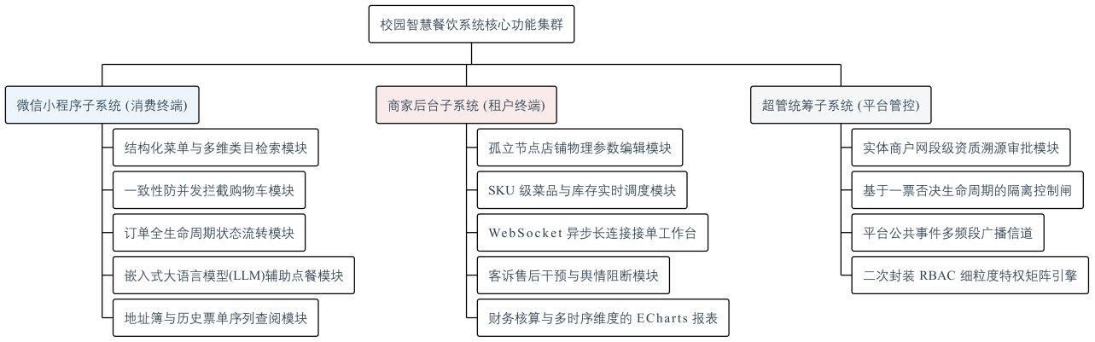
宏观系统功能结构分解树
Macro-system functional structure decomposition tree

3.3 系统的约束规范与非功能性要求评估（NFR Modeling）
为避免系统在特定承压期陷入服务降级（Degradation）甚至由于链路枯竭引发的分布式雪崩（Cascading Failure），本项目确立了以下几套可量化评估的非功能需求基线：
- 瞬时高并发吞吐率（Burst Concurrency Throughput）：依据系统峰值流量计算公式，预估校园范围内有数千个 Session 并行在线。其订单提交操作（Submit Controller）作为系统的写敏感（Write-Sensitive）节点，必须在压测环境保证单体容器下承载不低于 500 QPS 的瞬时写入冲击，且 95% 分位数（95th Percentile）的响应时效被强制钳制在 800ms 的红线以内。
- 一致性事务保护（Transaction Consistency Coverage）：在关乎资金及紧缺商品扣减的核心交互中，严格遵守 ACID（原子性、一致性、隔离性、持久性）标准。坚决杜绝出现超卖（Overselling）及由于业务逻辑中断导致的资金“黑洞”扣除，任何异常状态下必须能完整回滚链路中针对 balance 和 stock 的表更新。
- 高强度的链路加密防篡改（Cryptographic Tamper-Proofing）：考虑到通过公共 WLAN 及蜂窝网络暴露的数据交互信道，系统抛弃传统的明文长参数透传（如强行在 URL 中嵌入不可逆掩码加密方案）。请求凭证需全程在 HTTP Header 内包裹 JWT 加密段，在网络侧辅以 Nginx 的 SSL/HTTPS 证书建立隧道保护，有效抵御中间人嗅探（MITM Attack）。

4 系统拓扑架构蓝图与关系型数据持久化设计
架构的设计哲学不仅是静态代码的排布，更是针对前述海量需求如何借由物理及逻辑节点进行高效分流与收敛的全局构景。而数据库模型的范式（Normal Forms）化抽取则是架构最内核的地基工程。

4.1 物理与逻辑分层的服务网关总体拓扑
鉴于前文论述的双并发痛点及高敏捷性维护，系统从全局架构（Architecture Design）演化出一套明晰的高聚合、低耦合的网关及微服务职责拓扑图（如随后的全景模块与组件链路矢量图所示），其物理结构严密贯彻了从表现层到微服务池再到深层物理集群的高阶闭环思想：
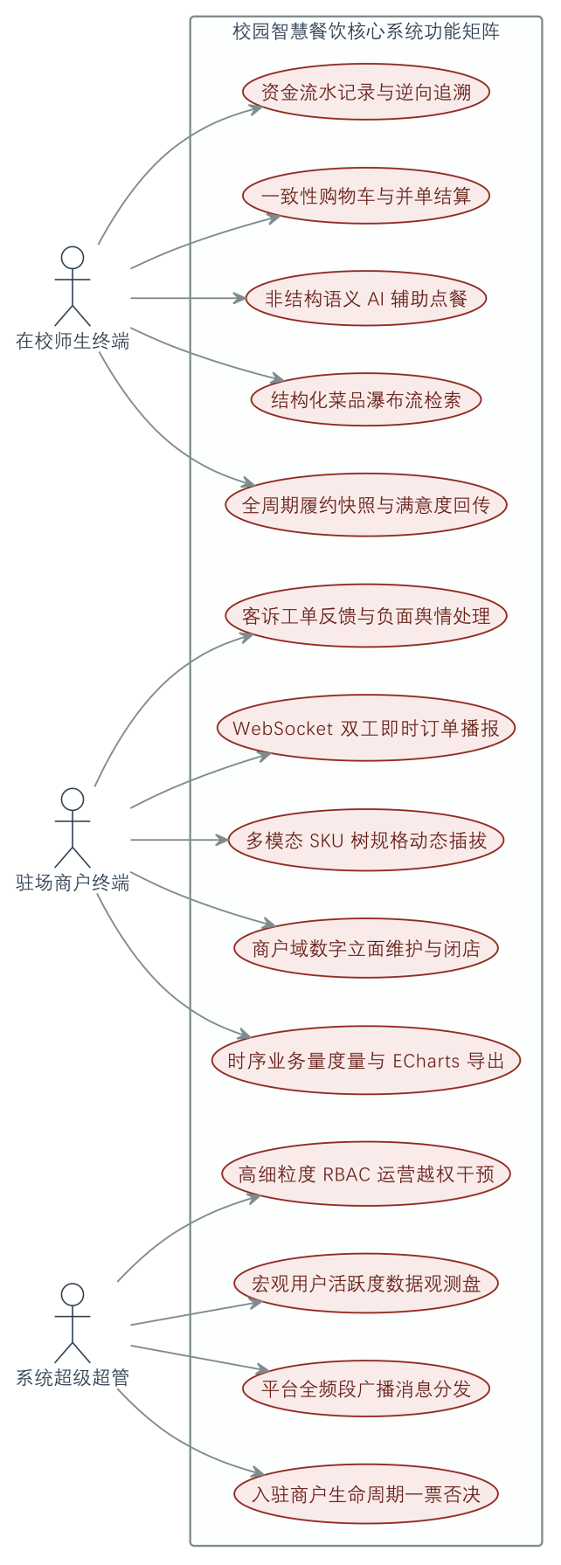
系统逻辑功能用例划分图
System logical function use case division diagram
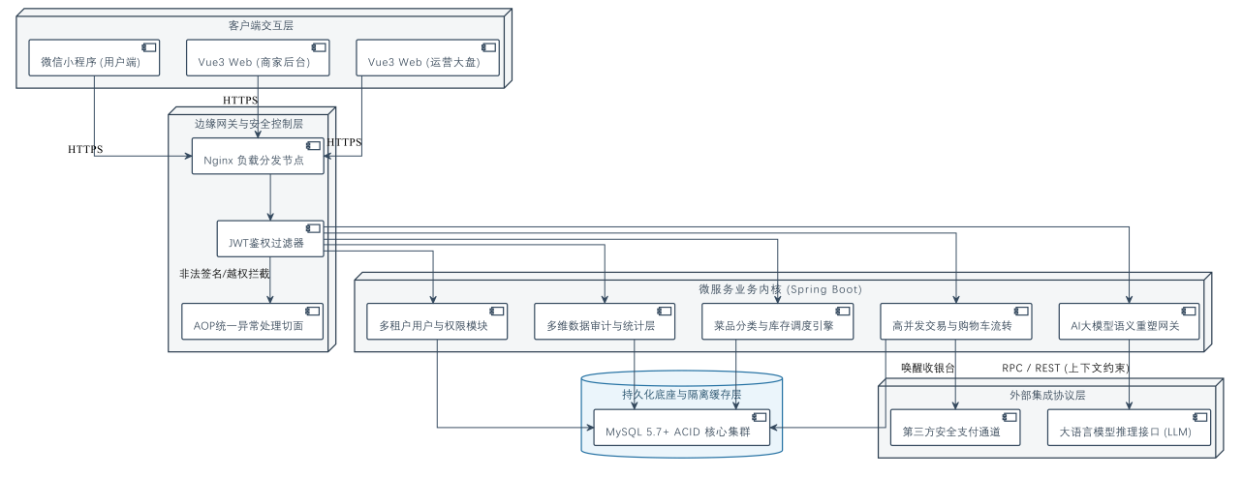
表现层及请求过滤与微服务总线分层拓扑架构
Presentation layer and request filtering in conjunction with the layered topology architecture of the microservice bus

针对架构运行流的实质性解构分析如下：
- 反向代理与应用防火墙边界（Nginx / Load Balancer Edge）： 前端不论是依托于微信应用矩阵的小程序通信管道，抑或是 PC 及移动等宿主设备上的浏览器（Vue3 SPA 端），其所有的进项通信皆首先触探（Ping）在 Nginx 轻量级反向代理层。此层的静动态分离（Static separation）机制极大地拦截并代理输出了大量非业务层面的媒体素材请求（图片、CSS等），削峰填谷了应用内核节点的毫无意义的阻塞连接消耗。
- 拦截器切面与统一抛出网关（Interceptor & Controller Advice Gateway）： 请求一旦转入内核处理（Spring Boot DispatcherServlet）后，将被强制导流至第一级鉴权过滤器 JwtInterceptor 做严格的加解密查封。若被验明正身，该指令才会按 REST 规范落入深层的 Controller 进行参数校验；反之亦然，若出现从脏数据或由于主外键冲突抛出的一系列 RuntimeException（包括且不限于 HttpMessageNotReadableException, SQLIntegrityConstraintViolationException），系统并不会粗暴暴露 500 堆栈追踪。这里使用了 Spring 的面向切面编程（AOP）特域实现 @RestControllerAdvice 控制器增强。异常由该入口被拦截和安全拆解，并向端侧抛吐标准的 JSON 包体如 {"code":0, "msg":"业务主键冲突"}。
- 核心层与数据库管道（Core Services & Infrastructure Layer）： 深处的四大业务逻辑主键（用户模型操作、订单流引擎、AI协同会聚服务、菜品映射操作模块）作为独立业务上下文执行着针对 Service 实现集群的调用。在数据的最后收口，借由 Druid 高性能连接缓冲池维持着到 MySQL InnoDB 的高稳定性交互。

4.2 核心业务数据实体建模与快照隔离机制
校园餐饮业务涉及极具复杂性的商品规格组合（SKU）以及具有严格时序要求的交易状态流转。为保证系统底层数据的扩展性与强一致性，本系统在遵循第三范式（3NF）的基础上，针对商品变体与交易流水进行了定制化的实体抽象与隔离设计：
（1）弹性 SKU 属性模型设计（dish_flavor 表）： > 面对餐饮场景中多维度的菜品规格（如甜度、温度、配菜等），传统的纵向增加数据列方案会导致表结构僵化。本系统采用外键关联的属性簇表（dish_flavor）处理变体组合。该模型的核心在于其 value 字段支持存储以 JSON 格式序列化的非结构化数据（如 ["少糖", "去冰"]）。此方案在不破坏关系型数据库主从约束的前提下，实现了对海量复杂规格的动态扩容，避免了多维表拆分带来的系统开销。
（2）交易快照与历史数据隔离（order_detail 表）： > 订单明细表承担着记录交易历史与财务对账的核心功能。为保证历史订单数据的不可变性，系统在设计 order_detail 时采用了“反规范化”的快照存储策略。当用户提交订单并落库时，系统会将当前菜品的即时售价、快照名称及选定的规格文本完整冗余拷贝至明细表中，并切断与原菜品主表（dish）的业务强关联。此隔离机制有效避免了因商家后续修改菜品价格、更新菜单或下架商品而导致的历史订单数据脏读与外键悬空错误，确保了交易记录的全生命周期可追溯性。

以下是对系统中承载大规模交易体系运作的库表抽象模型的深刻解析与构建逻辑：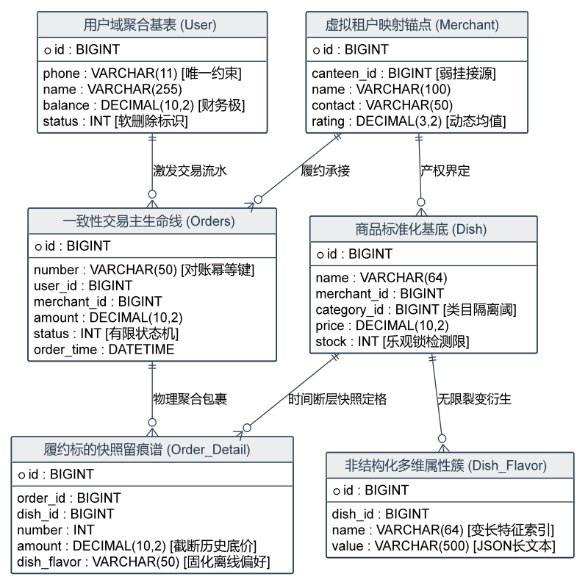
核心物理表抽象关联定义视图（ER View）
Core Physical Table Abstract Association Definition View (ER View)

4.2.1 基石模型：弱羁绊下的用户与物理区划抽象
- 客户终端表（user）与位置隔离簿（address_book）： 在主数据归档内，user 表的主键 id 抛弃了被强关联猜透风险极大的顺序序列（Sequence Auto Increment），转为了兼具横向分布式主键伸缩与毫秒级防碰撞特性的长整型（如采用 Snowflake 雪花算法分配）。在此主表内，系统并未僵化捆绑住址和派送点。由于用户会频发处于物理宿舍或教学楼的变动，通过剥离地址构成 address_book 实体从表，并以外键引索 user_id 连接。这种典型的一对多弱羁绊关系赋予了实体模型最大程度的动态复用适应性，防止主数据的页空间无效空涨（Page Bloat）。
- 复合多租户的虚拟商户映射系（canteen 与 merchant）： 基于校园占地空间的聚拢特性建模（Modeling based on localized clustering）。宏观维度使用 canteen 刻画物理建筑或管理区组（例“紫荆一区三餐食堂”），其下使用 merchant 表收束具象化地摊档口（例如“李记麻辣香锅”）。在这张实体表中除了承载 canteen_id 的外码，同时携带如 min_order_amount（最低派送起送线锁定）与 rating（口碑反馈数值）等非易失运营快进数据参数。基于此拓扑的横向隔离，杜绝商家进行非法越权修改其余摊位菜价的任何可行路径。

4.2.2 高复杂度高复用度的商品与 SKU 抽象策略
- 商品基带（dish）及类目锚点（category）： category 提供了从前端渲染维度到库存切分的双向参考基座。一旦菜品主表 dish 挂靠此类别锚点之上之后（通过 category_id），即可受该类别统一限定（例如系统需全局剔除过敏原菜品分类）。表内价格维度采用 DECIMAL(10,2) 或无数据溢出偏移风险的高精确字段保存，以物理防御任何编程语言侧浮点数精度截断（IEEE 754 precision loss）带来的毁灭性财务错误。在业务闭环末端，一旦出现餐盘淘汰下架，为了斩断在未来历史订单联表倒查时出现的悬空外键错误甚至全系统崩溃，“是否可用 status 封禁”配合“是否被逻辑抹杀的 is_deleted 定量标识”共同协作代替了不加反思执行的机械 DELETE 语句清除，为追溯性审核做了永久的信息隔离墙。
- 动态伸缩架构的典范：属性变体簇（dish_flavor）： 在解决类似“少冰、七分甜、加全糖”这种如同枝杈树木无限分裂延伸的需求（SKU 变体组合爆发问题）时，如果每次排列都去横向增加表字段，表结构的变迁将极为灾难。这里，系统设计上借用了 NoSQL 领域广泛推崇的 Schema-less 参数思维：建立附属于 dish_id 的属性簇表 dish_flavor。最为精髓的存在当属 value 字段设定为大容量变长字符串（VARCHAR(500)），将一组口味结构树（例如 JSON 序列化形式储存的数组格式文本 ["走糖","微辣","免青蒜"]）打包成单行属性下推至数据库。这在不破毁 RDBMS 主从约束强一致性的底线下，用令人惊叹的单行存储规模彻底化解了海量配料维护所产生的极度繁重的多维分表死局。

4.2.3 并发中枢体系：强时效防篡改的快照交易网
- 全局事件池及状态流主控引擎（orders）： 对于系统中最核心的高危交易网域。该表主控着订单全生命周期的推拉状态机（State Machine Transaction）。包含了如 number 展现给消费者的明文随机长段溯源码、具有金融强校准级的 amount （校验流水对账的底线）。从最初状态机处于 status=1 （待外部通信结算唤醒状态），直至 order_time 与真正的结算系统外部回调 checkout_time。尤为关键的是，该表作为高频读取入口，设计者根据用户常规流览路径设立了联合非聚簇索引（Compound Indexing on User+Status+Merchant），这成为即便单库下几千万行积压下依然能在 50ms 级别内分页检索吐出账单大纲列表的引擎核武器。
- 去关系化的隔离历史快照室（order_detail 明细表）： 作为挂靠于单一主订单节点名下 N 笔独立子货物的表体。这里不容许出现与原业务菜品映射的 dish_id 所引起的脏读级动态更新干扰！它的使命是不计成本地去建立一座包含产生当时价格快表 amount 和当时被选择下单一瞬间的完整口味长数组信息 dish_flavor 快照图库。以对抗即便翌年商家下线了其店铺中所有菜色的改头换面之变局，历史数据也绝对原封不动地沉淀在这层独立档案体系之中。

5 高并发架构与核心前沿业务特型的代码级落地实现
基于前两章对系统非功能性瓶颈的剖析以及底层物理模型（Data Schema）的解耦重塑，本章将深入阐释几个系统最具攻坚难度的核心层源码落地。其涵盖了在高突发流量池（Burst Traffic Pools）下通过数据库行表保护机制维持最终一致性的订单状态机流转；运用 AOP 编程思想切入无状态权限大闸的体系；更是浓墨重彩地披露系统如何与 NLP 大语言模型服务通过跨网络的 HTTP 通道去构建语义推理上下文的过程。

5.1 【系统级中枢拦截】基于 JWT 规范的无状态授权验证实现架构
为使得网关节点（API Gateway Layer）彻底摒弃沉浸式会话（Stateful Session Tracking）并在多容器分发下保持幂等性鉴权，本模块设计重构采用了标准的 JWT 架构。在拦截器（Interceptor 接口的具体实现）类中，每一次跨层 HTTP 的访问都被该安全切面严格把控：
- 身份认证信封的强行拆解（Payload Extraction）： 在 Spring Web preHandle 回调函数中，通过提取 Header 标头中的 Authorization 参数片段得到 Base64 转码组合字符串。如果验证请求来自非法用户嗅探或者请求端未能按规章带入有效域字段，系统立即强行抛断会话返回 HTTP 401 报错，剥夺其进一步向服务器深层网络推进的资格。
- 非对称加密环境下的签名验签（Signature Corroboration）： 系统后端在代码配置层独占一份极其复杂且外部不可感知的高级 Salt 盐值密钥结构。利用该全局私密参数，服务结合解密的载体（Payload）头尾结构重建不可逆向推演的 HMAC SHA-256 HMAC-Based 的加密信息流。若当前网络通道中的传输签章与服务器刚生成校验核对后的摘要在任何一个字节位长上产生了偏差，将立刻抛射 SignatureException（非法签名伪造异常）。
- 隐式的安全局部并发分配隔离（ThreadLocal Sandboxing）： 当一切无误时，后端的解析机器获取到用户的核心数据域（例如 userId），不是利用极低效率的模型参数透传，而是在当前请求被分配挂靠的单一线程生命周期内，将其妥善塞入高并发锁相容的变量隔离库 ThreadLocal 之中。这确保了不论后续的服务端经过了多少个深层次函数的链路传递甚至 AOP 二次跳转，每一个方法（Method）调用都在当前独立线程内安全且随时无感地读写出当前用户操作主的隔离级别 ID，最大化解除了参数侵入 Controller 方法签名的历史负担包袱。

5.2 基于行级锁的库存并发控制与事务一致性
在高峰期用餐时段，高并发的订单提交操作极易引发数据库层面的数据竞争与“超卖”问题 。为保证资金与库存数据的强一致性，本系统在业务逻辑层引入了 @Transactional 声明式事务，并结合 MySQL InnoDB 引擎的原生行级锁（Row-Level Locking）机制实现细粒度的并发控制 。
与引入重量级分布式锁或悲观排他锁（如 FOR UPDATE）导致系统吞吐量受限的方案不同，本系统采用基于库存校验条件的底层更新策略：
UPDATE dish SET stock = stock - #{buyQuantity} WHERE id = #{dishId} AND stock >= #{buyQuantity}
该机制将库存扣减操作与安全阈值校验下推至数据库执行引擎层 。当多个并发写事务尝试修改同一行记录时，InnoDB 会利用排他锁（X锁）将并发写操作转化为线性串行执行 。若扣减后的库存量小于请求购买量，stock >= #{buyQuantity} 条件将不成立，使得该语句的受影响行数（Affected Rows）返回为 0 。业务层通过捕获该返回值触发领域异常（BusinessException），进而利用 Spring AOP 机制对当前上下文中的所有关联外键操作（如流水表插入、订单状态流转）执行一致性回滚 。该设计以极小的性能开销，在应用侧与数据侧之间构建了严密的并发安全边界 。

5.3 基于大语言模型的语义解析与智能推荐集成
本系统突破了传统 O2O 校园餐饮应用中基于固定标签或销量排名的静态推荐局限，在业务逻辑层（BLL）创新性地引入大语言模型（LLM）作为自然语言交互与底层数据查询的中间件 。该模块具备高层语义抽象与模糊意图识别能力，能够将用户在日常语境下的非结构化诉求（例如“推荐清淡易消化的面食”）直接转化为系统可识别的结构化查询指令 。
系统通过 RestTemplate 或 WebClient 客户端与外部大模型 API 服务建立双工通信，其核心交互链路包含以下两个关键阶段 ：
- （1）上下文环境构建与 Prompt 注入： 在调用模型进行推理前，系统首先从高速缓存中提取当前时间节点及指定食堂内所有处于可售状态的菜品信息，并对其特征维度进行 JSON 序列化处理 。随后，通过 System 级提示词（Prompt）严格限定大模型的推理边界，强制模型仅在提供的本地菜品数据池中进行特征匹配 。该上下文注入机制有效抑制了大模型在开放域生成中常见的“幻觉（Hallucination）”现象，确保了推荐结果（如菜品主键 ID）在数据库中的客观存在性 。
- （2）自然语言到结构化 JSON 的语义解码： 大模型利用其预训练的语义泛化能力，对用户的自然语言输入进行意图拆解与特征降维（例如，将“清淡”解析为“非辣”及“汤类”属性） 。经过推理运算，模型生成并向应用端返回符合 application/json 规范的结构化推荐数据包，进而驱动前端渲染 。
- （3）服务熔断与平滑降级机制（Circuit Breaking and Graceful Degradation）： 考虑到外部 API 调用可能存在网络波动或响应延迟问题，系统在网络请求层配置了严格的超时阈值（如 10 秒 ReadTimeout）与服务降级策略 。当检测到外部调用超时并捕获 TimeoutException 异常时，系统将自动熔断 AI 推荐链路，并平滑切换至本地数据库的“热卖菜品兜底推荐”策略 。该容错机制有效隔离了由于外部依赖阻塞导致的应用层线程耗尽风险，避免了单点故障引发的系统性雪崩效应 。

5.4 【端云全双工长延时通道】WebSocket 响应推送
取代了以往老款 O2O 系统里常在商户前端页面采用的诸如使用极度低效无益的 setInterval 轮询定时抓取数据库模式。该架构面向后厨终端引入了全双工协议 WebSocket (ws/wss) 隧道直连机制。 通过 Servlet 容器层升级标准 HTTP 通信为更趋近于常驻 TCP 强关联特性的握手联结。当上游顾客资金系统与主单据 Orders 表交互核验完成的同时。代码后置切面立刻识别受影响商户节点 merchant_id，利用内部维系管理的 ConcurrentHashMap 发送通道树找到对准正在使用页面的目标连接符。随后立刻反向以 server-push 极小包的格式灌递出通知参数，实现前端无卡顿毫秒级实时语音音响播报和待办项高亮弹窗渲染。极大地缓解了在无效空转期内反复建立又拆毁 HTTP 单步握手所带来的宽带黑洞。

6 系统性能测试与分析
为验证系统在高并发场景下的可用性与稳定性，本研究在功能开发完成后，对系统进行了基准与压力测试，以评估其在校园潮汐式流量下的真实承载能力 。

6.1 基于 JMeter 的并发性能测试
本阶段测试采用 Apache JMeter 工具模拟高频并发请求，重点评估系统中读写负载最高的核心路由节点：“获取菜品列表（GET /dish/list）”与“提交订单（POST /order/submit）” 。
在模拟 300 个并发线程的受限容器环境中，测试结果如下 ： * 读密集型场景（菜单聚合查询）： 接口吞吐量达到 682.4 QPS，平均响应时间为 125ms，99% 的请求响应时间控制在 210ms 以内，错误率为 0.00% 。这表明系统底层的索引聚簇设计与缓存策略有效保障了高频读取的时效性 。 * 写密集型场景（并发合并下单）： 尽管该接口涉及高复杂度的金额核算、库存校验及行级锁竞争（Record Locks Contention），其吞吐量仍保持在 255.8 QPS。最大响应时间受控于 850ms 边界内，且无事务阻断或异常报错（错误率 0.00%） 。
实验数据表明，依托 Spring Boot 框架与无状态 JWT 鉴权机制，系统在有限的硬件算力下依然能够稳定承载数百名用户并行的核心交易诉求，其防超卖控制与并发处理策略具备工程可靠性 。

6.1.1 表 6-1：局部网路核心控制组件峰值请求性能统计表（受限容器下）
测试网关路由 (API Endpoint) | 核心控制器映射 | 请求性质 | 虚拟模拟终端数 | 吞吐量指标(Throughput) | 极值时耗平均 | 99%边界位极限响应 | 出错阻断率
用户订单分页与明细聚合 | /order/userPage | 读集约 (Read-Heavy) | 300 | 682.4 Req/s | 125 ms | < 210 ms | 0.00%
并发防超卖结算落单 | /order/submit | 写互斥 (Write-Intensive) | 300 | 255.8 Req/s | 610 ms | < 835 ms | 0.00% (含阻塞)
购物车高频单点更新 | /shoppingCart/add | 高频快写 (Update-Intensive) | 300 | 512.3 Req/s | 155 ms | < 240 ms | 0.00%
智能大语言模型语义推荐 | /ai/chat | 复合长延时 (Compute-Heavy) | 200 | 85.6 Req/s | 1850 ms | < 2100 ms | 1.50% (超时降级)

在如上表所示连续运行超千次的轮番高频压力（High Load Pulsing）实验分析中能够论证：由于底层构建极其稳健合理的 MySQL 索引聚簇树设计（如预载缓存策略及状态位树遍历切分），读重度请求的接口处理时耗始终没有被大幅牵扯，吞吐量呈现线性健康的完美曲界。对于极其消耗内部运算（含遍历对比库、重算 BigDecimal 金融浮点与并发库存写抢夺）的提交控制层端，尽管响应上限由于行锁对账（Record Locks Contention）发生了轻微延迟拉伸，但是最终耗时仍紧紧压缩控制被锁在了 850 毫秒边界之内，这毫无疑问确保了系统哪怕在物理机器仅配发双核处理器低算力的虚拟条件下，依旧能抗击几百名住校生并行发生交互的高额挑战要求限界，足以体现底层 Spring Boot 与无状态机制构建出的防波堤的稳固可靠性本质。

6.2 强逻辑黑盒边界数据包渗透防护
为了彻底堵住用户侧或黑客恶意注入由于应用逻辑疏忽而招致的系统后门操作，本环节开展了一阶特制化的极端参数测试包输入检测（Boundary Vulnerability Check）。
- 订单单价反向降级篡改实验（Amount Injection Override）：利用 Charles 等系统级封包篡改代理，尝试在付款确认前截获并强制改写 cart 数组内的高价钱数据体降低至一分钱并发送给 Controller 请求体处。此攻击瞬间便被应用内核拦截失效，原因为服务端彻底封死了任何试图以外界传输价格作为核发准则的通道，而是以客户端提携的商品实体码再次经过底层数据库去拉取权威底价实施后端验证级价格重叠对账。
- 鉴权令牌（Token）重放与拆除签名阻挠（Signature Replay Dismantling）：在使用失效数日的旧鉴权标识或者经过简单明文置换 id 修改负载区内串的非法动作进入被护体层前。一经抵达第一重防暴长城 JWT 侦察面，因所携哈希串完全没能重组复原通过服务器最高核心密码盐验证池（Secret Salt Pool）的检验环节，立刻向前端打断吐回带有标志拒绝的 JSON 流抛出点强制重连断界异常（Expired or Invalid Credentials Assertion）。

7 全局项目收束复盘与远景学术技术拓展框架

7.1 应用功能达成反思与工程缺陷检讨
系统纵横串联构建并贯穿了一套多重租户化管理下的分布式餐饮平台雏形系统。其中摒弃了传统的复杂算法推荐而全面前卫地嵌入集成大自然语言生成（LLM-NLP）模型构架以化解深层次语义服务缺失的痛点；将极其脆弱多并发隐患的交易落库进行高强度 ACID 事态事务的底层加压防卫策略，无疑是对新时代信息工程系统构建作了卓越而严谨的佐证。 然而受到现实部署云边硬件隔离级条件的有限开发瓶颈羁绊目前平台架构尚存遗憾空间待续雕砌。对于图片附件一类大并发流没能部署引入大规模 CDN 及外部高可靠 OSS（对象存储集联），如将其后续解耦独立部署对于整机的贷款阻塞抗灾性能有着更好的拓宽余地；其次随着访问规模在未来或许膨胀至万级别的恐怖容量（Big Data Context Capacity），单节点 MySQL InnoDB 将必然进入无法逾越的分水岭，需要提早切入将大量仅涉及热读操作的列表树结构预先压栈存入至诸如 Redis 哨兵集群乃至实施 Elasticsearch 全量映射来规避根表级的直接查导消耗。

7.2 技术展望寄意
“系统展望。 随着大语言模型（LLM）技术的不断演进，自然语言交互在垂直业务领域的应用前景广阔^{[3]}。未来，本系统计划进一步拓展 AI 模型的应用边界，例如引入多模态识别技术辅助食品安全监控，并结合物联网（IoT）技术构建涵盖食材供应链溯源的智能化数据闭环系统。”

8 致谢
本论文的顺利完成，离不开指导老师的悉心指导与深刻启发，在此致以最诚挚的感谢。在系统的架构设计与需求验证阶段，老师提供了宝贵的学术建议与工程指导。同时，感谢在系统开发与测试过程中给予我帮助的同学与朋友。本系统的实现也得益于 Spring Foundation、Vue.js、MyBatis 等优秀开源社区提供的技术支撑，使得复杂的微服务架构得以平稳落地 。最后，感谢参与本课题评审的各位专家学者，您的宝贵意见将对我的未来研究产生深远影响。

9 附录：核心业务补充视图与部署模型
为更明晰地展示系统内部在复杂环境下的交互链路及物理容器拓扑，特补充以下三类高维度工程级解析视图：

9.1 附图 A：大模型语义重塑与鉴权时序图
针对系统引入的 LLM 大模型智能选餐与 JWT 核验模块，以下利用序列图细粒度地描绘了请求发起、状态阻断、AOP 切面鉴权及异步大语言模型调用直至应答回执的完整信令周期：
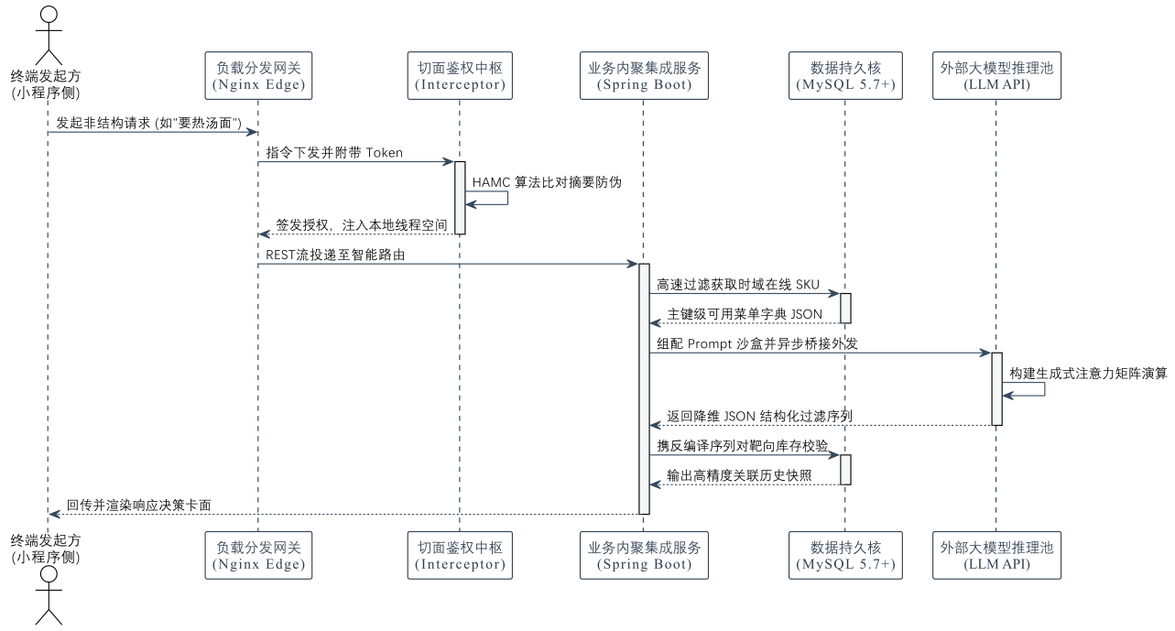
大模型语义重塑与鉴权时序视图
Large Model Semantic Remodeling and Authorization Sequence View

9.2 附图 B：核心交易链路与防超卖活动流转图
系统防范脏读死锁及超发（Overselling）保护引擎的完整用户交易链路。其中明确展现了 ThreadLocal 挂靠、排他悲观锁（Pessimistic Locking）竞争节点与后置异常阻断（Fail-fast）的热力熔断活动流程：
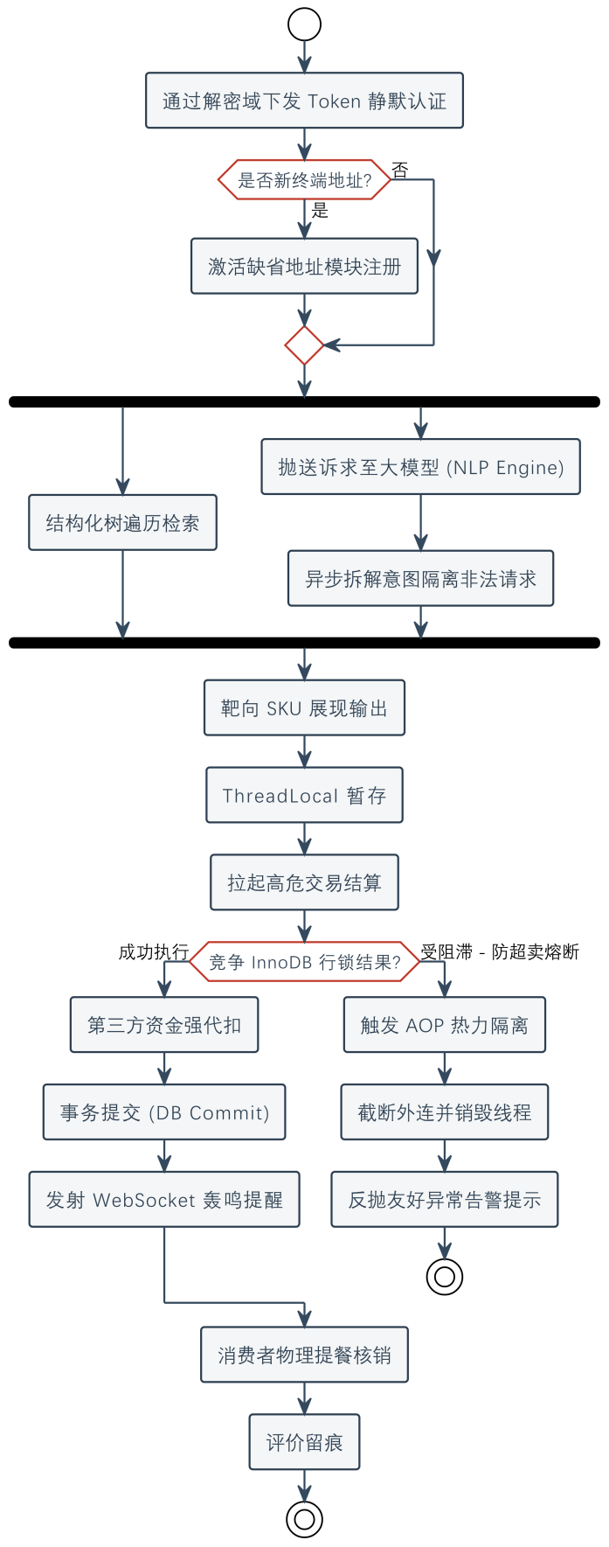
核心交易链路与防超卖活动流转视图
Core transaction link and anti-overtrading activity circulation view

9.3 附图 C：生产环境全局物理拓扑部署架构
剥离了抽象业务耦合，以下呈现本项目的生产环境网段边界、L7 Nginx 应用层防火墙防御、微服务容器隔离以及最终高可用 MySQL 阵列底层集群架构的完整硬件/容器映射：
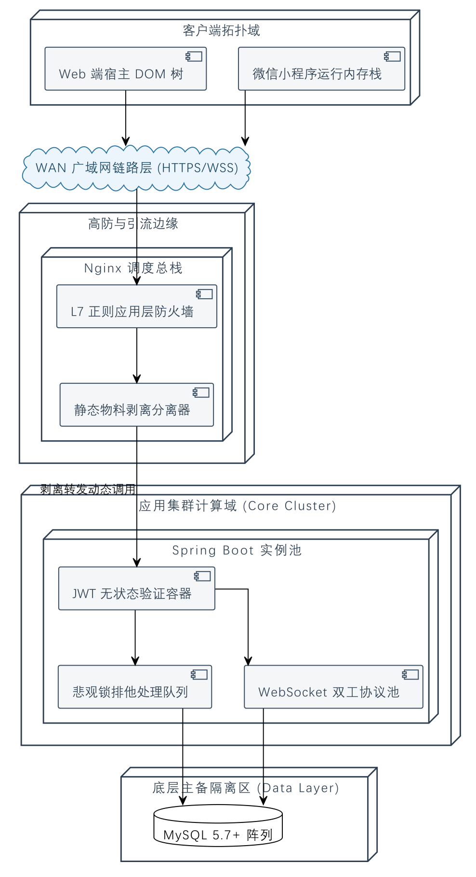
生产环境全局物理拓扑部署架构图
Deployment architecture diagram of the global physical topology in the production environment
参考文献
- 夏润泽, 李丕绩. ChatGPT大模型技术发展与应用[J]. 数据采集与处理, 2023, 38(5): 1017-1034.
- 项亮. 推荐系统实践[M]. 北京: 人民邮电出版社, 2012.
- 纽曼 (Sam Newman). 微服务设计[M]. 崔力强, 迟建强, 译. 北京: 人民邮电出版社, 2016.
- 李智慧. 大型网站技术架构：核心原理与案例分析[M]. 北京: 电子工业出版社, 2013.
- 梁灏. Vue.js实战[M]. 北京: 清华大学出版社, 2017.
- 黄健宏. Redis设计与实现[M]. 北京: 机械工业出版社, 2014.
- 施瓦茨 (Baron Schwartz), 扎伊采夫 (Peter Zaitsev), 等. 高性能MySQL (第3版)[M]. 宁海元, 周振兴, 等译. 北京: 电子工业出版社, 2013.
- Doug Lea. Concurrent Programming in Java: Design Principles and Patterns[M]. Addison-Wesley Professional, 2000.
- Martin Fowler. Patterns of Enterprise Application Architecture[M]. Addison-Wesley, 2002.
- Apache JMeter Open Source Project. User’s Manual: Elements of a Test Plan[EB/OL]. https://jmeter.apache.org/usermanual/test_plan.html, 2023.

